上海职工晋升技师、高级技师奖励申报网上流程说明

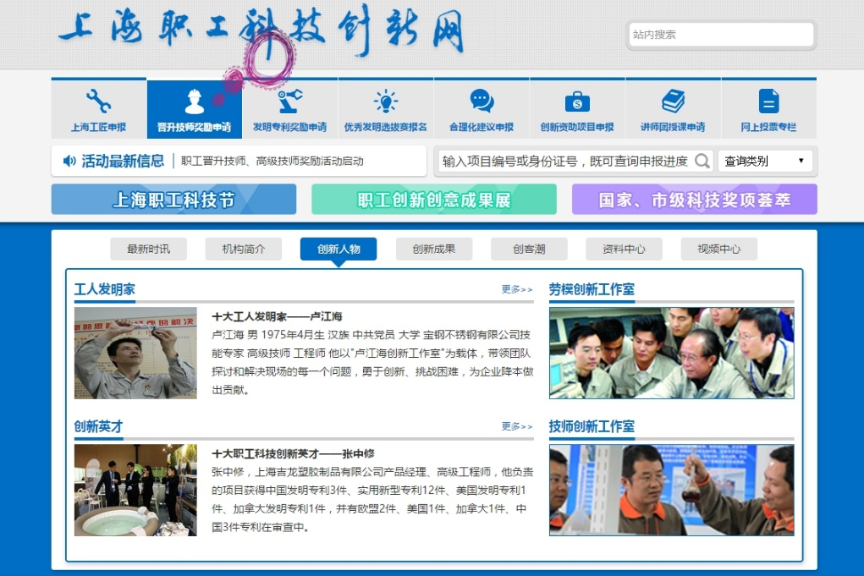
- 登陆http://www.shzgkc.org/
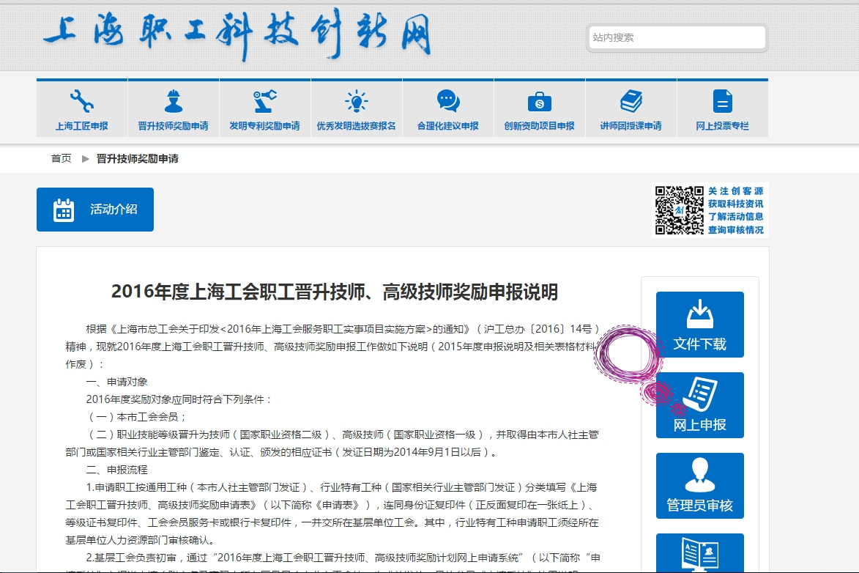
- 点击“晋升技师奖励申请”
- 点击“网上申报”，进入信息录入页面
用户名：jy006 密码：111111
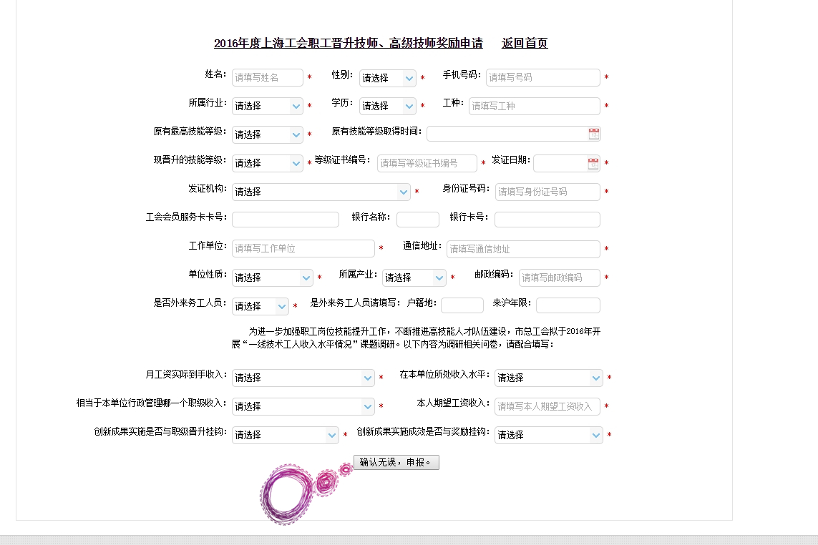
四、填写完整信息，点击“确认无误，申报”。

中国教育工会上海外国语大学委员会
2017年9月28日

